28.11.2019/Sampo Soimakallio

Taustatiedot YLE MOT -ohjelmassa esittämiini arvioihin koskien metsänielun kokoa 81-82 Mm³ hakkuutasolla (kohta 1) ja 38 Mt CO₂a⁻¹ nielua vastaavaa hakkuutasoa (kohta 2). Kohdassa 3 on esitetty keskeiset Suomen alkuperäisen vertailutasoesityksen arvioimiseksi tarvittavat taustatiedot, joita myös EU komissio on jäsenmaille suosituksissaan (EC 2019) ja EU komission nimittämä asiantuntijaryhmä on arvioissaan (ICF et al. 2019) Suomelta pyytänyt.

1) Ohjelmassa esitin arvion, että 81-82 Mm³:n hakkuilla metsänieluksi muodostuisi 15-16 Mt CO₂.

Perustelu:

Suomen alkuperäisessä joulukuussa 2018 EU komissiolle toimittamassa vertailutasolaskennassa runkopuun kasvu on kaudella 2021-2025 n. 113 Mm³, hakkuukertymä 83 Mm³ ja kokonaispoistuma 94 Mm³ (Lehtonen ym. 2019).
6.6. julkaistussa korjatussa vertailutasolaskelmassa hakkuukertymä on 81-82 Mm3 ja metsänielu 31 MtCO₂ (julkaisutilaisuuden tallenne löytyy täältä: https://www.youtube.com/watch?v=QbErY9AznT0, ks. kohta 1 tunti 2 minuuttia). Sekä alkuperäinen että korjattu vertailutasolaskelma on tuotettu Luonnonvarakeskuksen MELA-mallilla.

Puuston nieluluvut ovat saatavissa Tilastokeskuksen laatimassa uusimmassa kasvihuonekaasuinventaarissa vuosille 2005-2017. Tällä aikavälillä puuston nielu on voimakkaasti positiivisesti korreloitunut metsätilastoista saatavien runkopuun kasvun ja kokonaispoistuman erotuksen kanssa (R²=0,95). MELA-malli tuottaa julkaisujen perusteella (MMM & LUKE 2018, Lehtonen ym. 2016) suuremman puuston nielun runkopuun kasvun ja kokonaispoistuman erotukselle kuin kasvihuonekaasuinventaarit vuosille 2005-2017 osoittavat (kuva 1). Ero puuston nielussa on kasvihuonekaasuinventaarien perusteella määritettyyn trendiviivaan nähden lähes 10 Mt CO₂.

Vuosina 2005-2017 kokonaispoistuman ja hakkuukertymän suhde on ollut n. 1,2. Alkuperäisessä vertailutasolaskennassa kokonaispoistuman ja hakkuukertymän suhde on kaudelle 2021-2025 n. 1,13. Tilastojen perusteella kokonaispoistuman ja hakkuukertymän suhde on siis ollut selvästi suurempi kuin vertailutasolaskennassa. Mikäli 81-82 Mm³ vuosittaista hakkuukertymää vastaisi tilastojen mukainen kokonaispoistuma, olisi kokonaispoistuma n. 97-98 Mm³. Tätä vastaava puuston nielu olisi 113 Mm³ puuston kasvulla ja kasvihuonekaasuinventaarien perusteella määritetyn trendiviivan mukaan n. 13-14 Mt CO₂. Vertailutasolaskennassa orgaanisten maiden ja kivennäismaiden maaperän kasvihuonekaasutase on kaudelle 2021-2025 n. 2 Mt CO₂ nielu. Lisäämällä tämän edellä mainittuun puuston nieluun, saadaan metsien kokonaisnieluksi 15-16 Mt CO₂.

- Ohjelmassa esitin arvion, että 38 Mt CO₂ nieluun (metsämaa + puutuotteet) päästäisiin vajaan 70 Mm³ hakkuutasolla.

Perustelu:

6.6. julkaistussa korjatussa vertailutasolaskelmassa metsien nielu oli 31 Mt CO₂ ja puutuotteiden nielu 7 Mt CO₂. Julkisuuteen kerrotuista tiedoista ei selviä, miten metsien nielu jakautuu korjatussa laskelmassa puuston ja maaperän taseisiin. Olettamalla, että maaperän hiilitase vastaisi alkuperäistä vertailutasoesitystä, olisi puuston nielu tällöin 29 Mt CO₂. Kasvihuonekaasuinventaarien perusteella määritetyn trendiviivan mukaan 29 Mt CO₂ puuston nielua vastaisi n. 29 Mm³ runkopuun kasvun ja kokonaispoistuman erotus. Vertailutasolaskennassa kaudelle 2021-2025 esitetylle puuston kasvulle (113 Mm³) tämä tarkoittaisi 84 Mm³ kokonaispoistumaa. Tilastojen perusteella määritetyllä kokonaispoistuman ja hakkuukertymän suhteella tämä tarkoittaisi n. 70 Mm³ hakkuukertymää. Tällaisella hakkuukertymällä puutuotteiden hiilinielu on kuitenkin vastaavalla teollisuuspuun käytön rakenteella selvästi pienempi kuin 7 Mt CO₂. Esimerkiksi vuonna 2016, jolloin hakkuukertymä oli 70 Mm³, oli puutuotteiden nielu n. 4 Mt CO2. Tästä voidaan päätellä, että hakkuukertymän tulisi jäädä alle 70 Mm³, jotta em. puuston kasvulla ja kokonaispoistuman ja hakkuukertymän suhteella voitaisiin saavuttaa metsien ja puutuotteiden yhteenlaskettu 38 Mt CO₂ -suuruinen nielu.

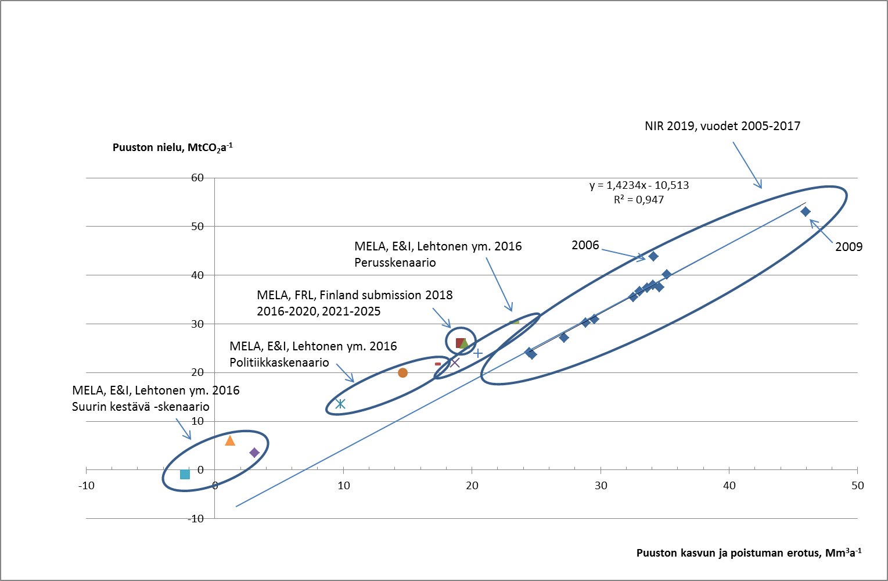
Kuva 1. Puuston nielu (Mt CO₂a⁻¹) puuston kasvun ja poistuman erotuksen (Mm³) funktiona kasvihuonekaasuinventaarissa vuosina 2005-2017 (NIR 2019), Suomen vertailutasoesityksessä (Finland submission 2018) ja energia- ja ilmastostrategian taustalaskelmissa (Lehtonen ym. 2016). FRL = Forest Reference level (metsien vertailutaso), NIR = National Inventory Report, E&I = Energia- ja ilmastostrategia 2016. Puuston kasvu on asetettu VMI-mittausjaksojen keskivuoteen, niiden välivuodet on interpoloitu ja vuodesta 2013 alkaen puuston kasvu on ekstrapoloitu biomassan kokonaiskasvutietojen perusteella. Vuosien 2005-2017 luvuista vain vuosi 2006 poikkeaa merkittävästi trendiviivasta. Vuonna 2009 kokonaispoistuma oli selvästi muita vuosia alhaisempi, mutta puuston nielu asettuu hyvin lähelle trendiviivaa.

- Keskeiset Suomen alkuperäisen vertailutasoesityksen arvioimiseksi tarvittavat taustatiedot:

- Hakkuu- ja puustomäärät kasvatusluokittain vertailukaudella (2000-2009) ja simulointikausilla 2011-2020 ja 2021-2025 (1. sitoumuskausi). [komission suositus: Technical recommendations on Article 8(5) Principles, 2)]
- Hakkuu- ja puustonmäärät ikäluokittain simulointikausilla 2011-2020 ja 2021-2025 (1. sitoumuskausi) [komission suositus Technical recommendations on Annex IV, Section A Criteria, f)]
- Perustelut uudistuskypsyyden määrittelylle:
- 6.6. julkistettu korjattu laskelma: Uudistuskypsyyden määrittelyssä käytettyjen läpimittakriteerien suhtautuminen vuoteen 2006 voimassa olleeseen metsälakiin ja Tapion 2006 ohjeisiin hyvän metsänhoidon käytännöistä [komission suositus: Technical recommendations on Annex IV, Section B Elements, c)]
- Historiallisten hakkuiden toteutumisen demonstrointi oletetuilla metsänhoitokäytänteillä [komission suositus: Technical recommendations on Article 8(5) Principles 1), Annex IV, Section A Criteria, h)]
- hakkuukertymä kasvatus- ja uudistushakkuutavoittain kun MELA-malli on parametrisoitu vertailukautta edustavan VMI10-datan perusteella ja metsänhoitokäytänteiksi on asetettu uudistuskypsyyden määrittelyt (metsän ikä tai läpimitta) ja 3,5 %:n korkokanta ilman hakkuupinta-alarajoitteita.
- hakkuukertymä kasvatus- ja uudistushakkuutavoittain simulointikaudella 2011-2015 kun MELA-malli on parametrisoitu ko. kautta edustavan VMI11-datan perusteella ja metsänhoitokäytänteiksi on asetettu uudistuskypsyyden määrittelyt (metsän ikä tai läpimitta) ja 3,5 %:n korkokanta, mutta ei toteutuneita hakkuita, jotta varmistetaan käytäntöjen jatkuminen.
- Historiallisten nielujen toteutumisen demonstrointi oletetuilla metsänhoitokäytänteillä [komission suositus: Technical recommendations on Annex IV, Section A Criteria, h)]
- puuston, maaperän ja puutuotteiden kasvihuonekaasutaseet vertailukaudella kun MELA-malli on parametrisoitu vertailukautta edustavan VMI10-datan perusteella ja metsänhoitokäytänteiksi on asetettu uudistuskypsyyden määrittelyt (metsän ikä tai läpimitta) ja 3,5 %:n korkokanta ilman hakkuupinta-alarajoitteita.
- Kotimaisen puun käyttö energiapuuksi ja teollisuuspuuksi ositteittain (sahatavara, puulevyt, sellu) vertailukaudella ja simulaatiokausilla 2011-2020 ja 2021-2025 (1. sitoumuskausi) [komission suositus: Technical recommendations on Annex IV, Section A Criteria, a)]

Lähteet:

European Commission (EC) 2019. Commission staff working document, assessment of the national forestry accounting plans, REGULATION (EU) 2018/841 OF THE EUROPEAN PARLIAMENT AND OF THE COUNCIL on the inclusion of greenhouse gas emissions and removals from land use, land use change and forestry in the 2030 climate and energy framework, and amending Regulation(EU)No 525/2013 and Decision No 529/2013/EU, Accompanying the document Communication from the Commission to the European Parliament, the Council, the European Economic and Social Commitee and the Committee of the Regions United in delivering the Energy Union and Climate Action - Setting the foundations for a successful clean energy transition. SWD(2019) 213 final, Brussels, 18.6.2019.

ICF, Aether, IIASA 2019. Compilation of Synthesis Reports. Technical Assessment of National Forest Accounting Plans as requested by the LULUCF Regulation. 7 May 2019.

Lehtonen, A., Salminen, O., Kallio, M., Tuomainen, T., Sievänen, R. 2016. Skenaariolaskelmiin perustuva puuston ja metsien kasvihuonekaasutaseen kehitys vuoteen 2045 : Selvitys maa- ja metsätalousministeriölle vuoden 2016 energia- ja ilmastostrategian valmistelua varten. Luonnonvara- ja biotalouden tutkimus 36/2016. 27 s. https://jukuri.luke.fi/handle/10024/536237

Lehtonen, A.,Salminen, O., Sievänen, R., Tuomainen, T., Ollila, P., Packalen, T., Asikainen, A., Thessler, S., Ahtikoski, A., Uotila, E., Mäkipää, R. Suomen metsien hiilinielun vertailutason arviointi. Luonnonvara- ja biotalouden tutkimus 20/2019.

MMM & LUKE 2018. National Forestry Accounting Plan for Finland. Submission of the national Forestry Accounting Plan including a proposed forest reference level (2021-2025) for Finland. 20 December 2018.

Sompa 2019. Keskustelutilaisuus 6.6.2019: Metsänielut ilmastopolitiikassa: LULUCF asetuksen toimeenpano & tulevaisuus. https://www.luke.fi/sompa/2019/05/15/keskustelutilaisuus-6-6-2019-metsanielut-ilmastopolitiikassa-lulucf-asetuksen-toimeenpano-tulevaisuus/

Statistics Finland 2019. GREENHOUSE GAS EMISSIONS IN FINLAND 1990 to 2017. National Inventory Report (NIR) under the UNFCCC and the Kyoto Protocol. Submission to the European Union, 15 March 2019. https://www.stat.fi/tup/khkinv/khkaasut_raportointi_en.html

